
Дисциплина: Учебная практика
Отчет по выполнению задания на тему: «ПР № 7 Дизайн концепция портала».

Выполнил:
Группа: 4ИСП9-45
Студент: Ероха Илья Сергеевич

Проверил преподаватель:
Кандыбаева А.

Москва 2026 г.

Практическая работа № 7
Разработка дизайн концепций веб приложений

Цель работы
Создать целостную визуальную концепцию и макеты страниц.

Средства и материалы
Python 3.12, Flask, HTML, CSS, JavaScript, Git; MySQL в конфигурации Compose, SQLite для локальной проверки. Техническое задание — перечень практик МДК 09.01.

Ход выполнения
1. Подготовлен авторский мудборд с кругами, светлой бумагой и редакционной типографикой.
2. Выбрана палитра из тёмно-зелёного, светлого акцента и нейтрального фона; значения сохранены как CSS-переменные.
3. Подобрана шрифтовая пара Georgia и Segoe UI с резервным Arial; внешние шрифты не загружаются.
4. Разработаны отдельные HTML-макеты семи страниц для широкого экрана.
5. Согласованность внутри предложенного стиля обеспечена общими кнопками, карточками, полями и типографикой.

Полученные материалы
design/moodboard.svg
design/design-system.html
design/desktop

Результат и проверка
Мудборд и 14 HTML-макетов сохранены в проекте. Все макеты проверены браузером без горизонтального переполнения.
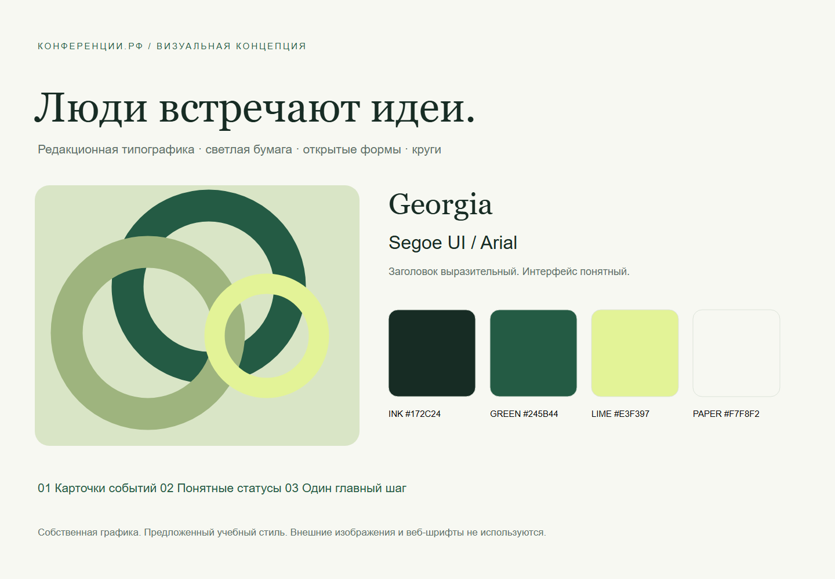
Рисунок 1 Результат выполненной работы

Вывод
Цель практической работы достигнута. Полученные материалы включены в общий проект портала Конференции.РФ; конкретные файлы и проверки перечислены в отчёте.
Источник задания github.com/softboxdev/web_development_course/blob/main/practice_list.md

